Московский государственный технический университет им. Н.Э. Баумана
Факультет «Информатика и системы управления»
Кафедра «Автоматизированные системы обработки информации и управления»



Отчет
Лабораторная работа № 3

ИСПОЛНИТЕЛЬ:
ФИО
Группа ИБМ3-24Б
Волкова Варвара
ПРЕПОДАВАТЕЛЬ:
Гапанюк Ю.Е.

2025 г.

Код по задачам

Задача 1: Генератор field (файл lab_python_fp/field.py)
Python
# lab_python_fp/field.py

# Генератор field последовательно выдает значения ключей словаря.

def field(items, *args):
"""
Генератор, извлекающий значения из списка словарей.

Если передан один ключ, возвращает значения.
Если передано несколько ключей, возвращает словари с этими ключами.
Пропускает элементы, если нет нужных значений.
"""
assert len(args) > 0

if len(args) == 1:
# Случай 1: Передан один аргумент (возвращать только значения)
key = args[0]
for item in items:
value = item.get(key)
if value is not None:
yield value
else:
# Случай 2: Передано несколько аргументов (возвращать словари)
for item in items:
new_dict = {}
for key in args:
value = item.get(key)
if value is not None:
new_dict[key] = value

# Пропускаем элемент, если все поля содержат None
if new_dict:
yield new_dict

if __name__ == '__main__':
# Тестовые данные
goods = [
{'title': 'Ковер', 'price': 2000, 'color': 'green', 'weight': 10},
{'title': 'Диван для отдыха', 'color': 'black', 'weight': None},
{'title': None, 'price': 500, 'color': 'red'},
{'price': 100} # Отсутствует 'title'
]

print("--- Тест 1: field(goods, 'title') (один аргумент) ---")
for val in field(goods, 'title'):
print(val)
# Ожидаемый вывод: 'Ковер', 'Диван для отдыха'

print("\n--- Тест 2: field(goods, 'title', 'price') (несколько аргументов) ---")
for val in field(goods, 'title', 'price'):
print(val)
# Ожидаемый вывод: {'title': 'Ковер', 'price': 2000}, {'title': 'Диван для отдыха'}, {'price': 500}

print("\n--- Тест 3: field(goods, 'color', 'weight') (с пропусками None) ---")
for val in field(goods, 'color', 'weight'):
print(val)
# Ожидаемый вывод: {'color': 'green', 'weight': 10}, {'color': 'black'}, {'color': 'red'}

Пример вывода программы
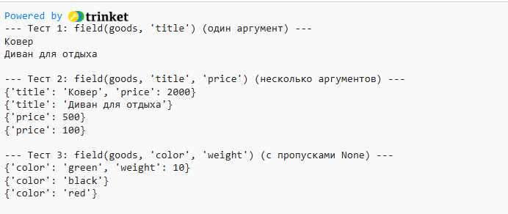

Задача 2: Генератор gen_random (файл lab_python_fp/gen_random.py)
Python
# lab_python_fp/gen_random.py
import random

# Генератор gen_random(количество, минимум, максимум)

def gen_random(num_count, begin, end):
"""
Генератор, выдающий num_count случайных чисел в диапазоне [begin, end].
"""
# Используем list comprehension внутри генераторного выражения (одна строка)
return (random.randint(begin, end) for _ in range(num_count))

if __name__ == '__main__':
print("--- Тест gen_random(5, 1, 3) ---")

# Преобразуем генератор в список для вывода и проверки
random_numbers = list(gen_random(5, 1, 3))
print(random_numbers)

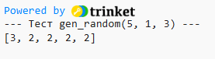

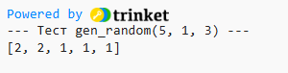

Задача 3: Итератор Unique (файл lab_python_fp/unique.py)
Python
# lab_python_fp/unique.py
from lab_python_fp.gen_random import gen_random
import collections

# Итератор для удаления дубликатов
class Unique(object):
def __init__(self, items, **kwargs):
"""
Конструктор итератора.
items: массив или генератор.
kwargs: может содержать ignore_case=True/False (по умолчанию False).
"""
self.items = iter(items)
# Получаем значение ignore_case, по умолчанию False
self.ignore_case = kwargs.get('ignore_case', False)
# Множество для хранения уже встреченных элементов
self.seen = set()

def __next__(self):
# Итерируемся по элементам, пока не найдем уникальный
while True:
try:
current_item = next(self.items)
except StopIteration:
# Если исходный итератор закончился, поднимаем StopIteration
raise

# Определяем ключ для проверки уникальности
check_key = current_item
if self.ignore_case and isinstance(current_item, str):
check_key = current_item.lower()

if check_key not in self.seen:
self.seen.add(check_key)
# Возвращаем исходный (не модифицированный) элемент
return current_item

def __iter__(self):
return self

if __name__ == '__main__':
print("--- Тест 1: Список чисел ---")
data1 = [1, 1, 1, 1, 1, 2, 2, 2, 2, 2]
print(list(Unique(data1)))
# Ожидаемый вывод: [1, 2]

print("\n--- Тест 2: Генератор случайных чисел ---")
data2 = gen_random(10, 1, 3)
print(list(Unique(data2)))
# Ожидаемый вывод: [1, 2, 3] (в каком-либо порядке)

print("\n--- Тест 3: Регистрозависимый (по умолчанию) ---")
data3 = ['a', 'A', 'b', 'B', 'a', 'A', 'b', 'B']
print(list(Unique(data3)))
# Ожидаемый вывод: ['a', 'A', 'b', 'B']

print("\n--- Тест 4: Регистронезависимый (ignore_case=True) ---")
data4 = ['a', 'A', 'b', 'B', 'a', 'A', 'b', 'B', 'c']
print(list(Unique(data4, ignore_case=True)))
# Ожидаемый вывод: ['a', 'b', 'c']

Задача 4: Сортировка (файл lab_python_fp/sort.py)
Python
# lab_python_fp/sort.py
import operator

data = [4, -30, 30, 100, -100, 123, 1, 0, -1, -4]

if __name__ == '__main__':
# Сортировка по модулю в порядке убывания (без lambda)
# Используем key=abs для сортировки по абсолютному значению
# Используем reverse=True для сортировки в убывающем порядке
result = sorted(data, key=abs, reverse=True)
print("--- Сортировка без lambda ---")
print(result)

# Сортировка по модулю в порядке убывания (с lambda)
result_with_lambda = sorted(data, key=lambda x: abs(x), reverse=True)
print("\n--- Сортировка с lambda ---")
print(result_with_lambda)

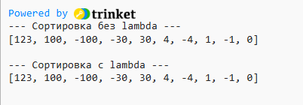

Задача 5: Декоратор print_result (файл lab_python_fp/print_result.py)
Python
# lab_python_fp/print_result.py
from functools import wraps

# Реализация декоратора print_result
def print_result(func):
"""
Декоратор, который выводит имя функции и результат её выполнения.
Форматирует вывод для списков и словарей.
"""
@wraps(func)
def wrapper(*args, **kwargs):
result = func(*args, **kwargs)

# Печатаем имя функции
print(func.__name__)

# Печатаем результат в зависимости от его типа
if isinstance(result, list):
# Список: элементы в столбик
for item in result:
print(item)
elif isinstance(result, dict):
# Словарь: ключ = значение в столбик
for key, value in result.items():
print(f"{key} = {value}")
else:
# Остальные типы: просто вывод
print(result)

return result
return wrapper

@print_result
def test_1():
return 1

@print_result
def test_2():
return 'iu5'

@print_result
def test_3():
return {'a': 1, 'b': 2}

@print_result
def test_4():
return [1, 2]

if __name__ == '__main__':
print('!!!!!!!!')
test_1()
test_2()
test_3()
test_4()

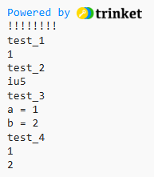

Задача 6: Контекстные менеджеры cm_timer (файл lab_python_fp/cm_timer.py)
Python
# lab_python_fp/cm_timer.py
import time
from contextlib import contextmanager

# 1. Реализация на основе класса (cm_timer_1)
class cm_timer_1:
def __init__(self):
self.start_time = 0.0

def __enter__(self):
# Сохраняем начальное время при входе в блок 'with'
self.start_time = time.time()
return self # Можно вернуть что-то, если нужно

def __exit__(self, exc_type, exc_val, exc_tb):
# Вычисляем и печатаем время при выходе из блока 'with'
end_time = time.time()
elapsed_time = end_time - self.start_time
print(f"time: {elapsed_time}")
# Если __exit__ возвращает True, исключение подавляется
return False

# 2. Реализация с использованием декоратора @contextmanager (cm_timer_2)
@contextmanager
def cm_timer_2():
start_time = time.time()
try:
# Код до yield выполняется как __enter__
yield
finally:
# Код после yield выполняется как __exit__
end_time = time.time()
elapsed_time = end_time - start_time
print(f"time: {elapsed_time}")

if __name__ == '__main__':
from time import sleep

print("--- Тест cm_timer_1 (на основе класса) ---")
with cm_timer_1():
sleep(0.5)

print("\n--- Тест cm_timer_2 (на основе contextlib) ---")
with cm_timer_2():
sleep(0.3)
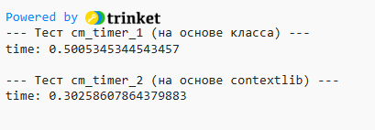

Задача 7: Обработка данных (файл lab_python_fp/process_data.py)
Для выполнения этой задачи требуется файл data_light.json. Так как его содержимое не предоставлено, я создам минимальный пример.
Создайте файл data_light.json рядом с lab_python_fp:
JSON
[
{ "job-name": "Программист Python", "salary": 120000 },
{ "job-name": "Разработчик C#", "salary": 110000 },
{ "job-name": "программист java", "salary": 130000 },
{ "job-name": "Руководитель проекта", "salary": 180000 },
{ "job-name": "Программист JavaScript", "salary": 105000 }
]
Код lab_python_fp/process_data.py:
Python
# lab_python_fp/process_data.py
import sys
import json
import random
import os
from functools import reduce
from lab_python_fp.print_result import print_result
from lab_python_fp.cm_timer import cm_timer_1
from lab_python_fp.unique import Unique
from lab_python_fp.gen_random import gen_random

# Получаем путь к файлу данных из аргументов командной строки
# Если файл не передан, используем имя по умолчанию
try:
if len(sys.argv) > 1:
path = sys.argv[1]
else:
# Предполагаем, что файл находится рядом, если путь не указан
path = os.path.join(os.path.dirname(__file__), '..', 'data_light.json')
except:
path = None

if path:
try:
with open(path, encoding='utf-8') as f:
data = json.load(f)
except Exception as e:
print(f"Ошибка чтения файла {path}: {e}")
data = []
else:
print("Ошибка: Путь к файлу данных не указан.")
data = []

# Далее необходимо реализовать все функции по заданию
# В качестве аргумента в f1 поступает data - полный список словарей вакансий

@print_result
def f1(arg):
# Задача f1: Вывести отсортированный список профессий без повторений,
# игнорируя регистр.
# Шаги: map(извлечь название, привести к нижнему регистру) -> Unique(ignore_case=False) -> sorted

# 1. Извлекаем названия и приводим к нижнему регистру
titles = map(lambda item: item['job-name'].lower(), arg)

# 2. Удаляем дубликаты (Unique, ignore_case=False, так как мы уже привели к нижнему регистру)
unique_titles = Unique(titles, ignore_case=False)

# 3. Сортируем (сортировка по нижнему регистру)
return sorted(list(unique_titles))

@print_result
def f2(arg):
# Задача f2: Фильтровать, оставляя элементы, которые начинаются со слова “программист”.
# arg: список уникальных (нижний регистр) названий профессий из f1.
return list(filter(lambda title: title.startswith('программист'), arg))

@print_result
def f3(arg):
# Задача f3: Модифицировать каждый элемент, добавив строку “с опытом Python”.
# arg: список отфильтрованных названий профессий из f2.
return list(map(lambda title: f"{title.capitalize()} с опытом Python", arg))

@print_result
def f4(arg):
# Задача f4: Сгенерировать зарплату 100k-200k и присоединить к специальности.
# arg: список модифицированных названий профессий из f3.

# Генерируем список зарплат (количество = длина arg)
salaries = gen_random(len(arg), 100000, 200000)

# Объединяем специальности и зарплаты с помощью zip
result = [f"{job}, зарплата {salary} руб." for job, salary in zip(arg, salaries)]
return result

if __name__ == '__main__':
# Вывод времени работы всей цепочки функций
with cm_timer_1():
# Последовательный вызов функций
f4(f3(f2(f1(data))))
